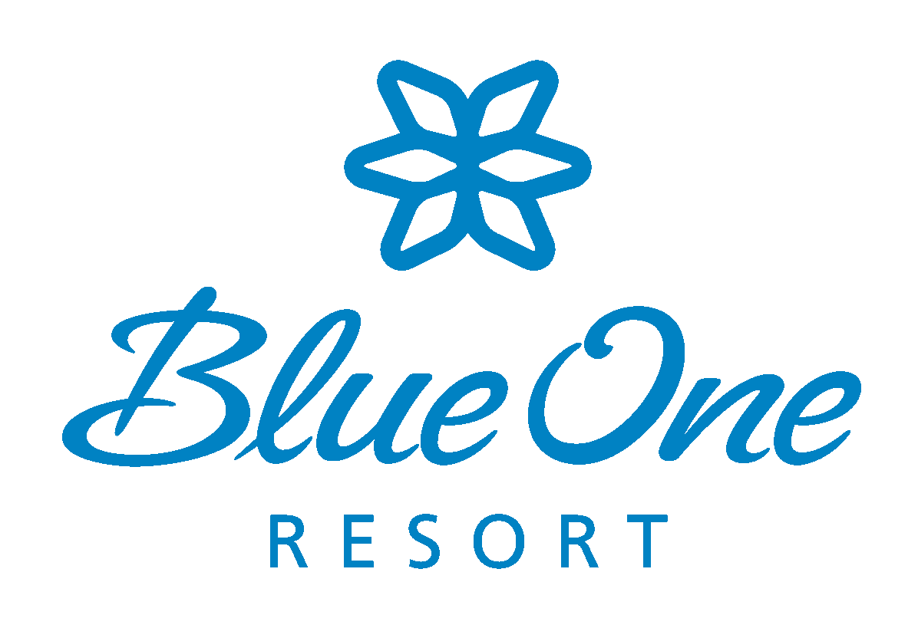
[대한인터벤션영상의학회 춘계학술대회]

-블루원리조트- 숙박신청서
-블루원리조트 | 홈페이지 : http://www.Blueone.com
예약 센터 담당자 | 담당자 : 박 지 훈 지배인 / 이메일 : qkrwlgns752@blueone.com
예약 센터 담당자 | 팩스 : 054)778-9227 | 전화 : 010-7311-6527 054)778-9016
숙박정보
성 명(한글) |  |  | ㅁ Prof. ㅁDr. ㅁMr. ㅁMs.
성 명(영문)
소 속 |  | 국 적
핸드폰 |  | 이메일
Check-In  (Time 14:00) |  | Check-Out  (Time 11:00)
날짜 | 객실타입 |  | 객실요금(원) | 객실 수 | 인원 수
5월20일~21일  (금~토) | 패밀리콘도36평 | 1 ~ 4인실 | 180,000
5월20일~21일  (금~토) | 프라이빗콘도45평 | 1 ~ 4인실 | 250,000
5월21일~22일  (토~일) | 패밀리콘도36평 | 1 ~ 4인실 | 250,000
5월21일~22일  (토~일) | 프라이빗콘도45평 | 1 ~ 4인실 | 350,000

객실요금(조기예약 시)
룸타입(참고) : 패밀리36( 더블+온돌 / 더블+더블 / 온돌+온돌 ) 현장배정
프라이빗45( 트윈+트윈 / 더블+온돌) 현장배정
- 조식 안내 : 객실에서 룸서비스 진행(홈페이지 참고) 객실 후불 결제
- 조식 메뉴 : 우거지해장국, 쇠고기미역국, 전복죽
결제정보
카드종류 | ㅁVISA ㅁMaster ㅁAMEX ㅁ기타(우리카드) ) | 카드 소유자 성명
카드번호 |  | 유효기간

- 상기 객실요금에는 10% 세금이 포함된 금액입니다.
- 상기 요금은 1박기준 요금이며, 조식이 불 포함되어 있습니다.
- 침구 추가 및 인원추가시 - 1인기준 30,000 (세금 포함)

- No-Show 및 취소 요금 부과
• 체크인 일자 기준, 6일 ~ 3일전 객실요금의 30% 부과
• 체크인 일자 기준, 2일 ~ 1일전 객실요금의 70% 부과
• 체크인 일자 기준, 당일 취소시 1박 객실요금의 100% 부과
▶ 객실 취소 및 No-Show일 경우 규정의 의해 고객 동의 없이 카드 결제됩니다.
• No-Show 및 취소시 현재 코로나 상황에 맞춰 유연하게 적용중이오니, 사전연락바랍니다.

▶ 내용 기입 후 이메일로 보내주시면 확약된 예약번호 발송하겠습니다.
▶ 신청자 서명란:

